在线考试系统概要设计说明书
1引言 2
1.1编写目的 2
1.2背景 2
1.3定义 2
1.4参考资料 2
2总体设计 2
2.1需求规定 2
2.2运行环境 2
2.3基本设计概念和处理流程 3
2.4结构 4
2.5功能需求 4
2.6功能需求与程序的关系 5
2.6.1用户模块 6
2.6.2学生模块 6
2.6.3老师模块 9
2.6.4管理员模块 11
2.6.5班级管理 12
2.6.6教师管理 14
2.6.7学生管理 15
2.6.8试卷管理 16
2.6.9试题管理 18
2.6.10考试安排管理 19
3、接口设计 20
3.1 用户接口 20
3.2 内部接口 20
4运行设计 24
4.1运行系统出错信息 24
5系统数据结构设计 24
5.1逻辑结构设计要点 24
5.2物理结构设计要点 25
5.3数据结构与程序的关系 25
6系统出错处理设计 25
6.1出错信息 25
6.2补救措施 25
6.3系统维护设计 25

1引言

1.1编写目的
本说明书目的在于明确说明系统各功能的实现方式，指导开发员进行编码。
本说明书的预期读者为：项目经理、系统开发人员、系统测试人员、客户。

1.2背景
待开发软件系统的名称：在线考试系统。
此软件系统任务提出者：中软国际。
此软件系统任务开发者：赣南师范大学15卓越班第一小组。
此软件系统任务用户：中软ETC实现教师。

1.3定义
在线考试系统需求规格说明文档（初始版本）

1.4参考资料
1.《软件工程导论》，张海藩等，清华大学出版社
2.《实用软件工程》，郑人杰等，清华大学出版社
3.《数据库应用开发》，刘笑迎等，北京大学出版社
4.《考试系统管理需求分析说明书》，王秀秀等
5.《#C基础语言编程教程》，藩海等，清华大学出版社

2总体设计

2.1需求规定
按照需求分析文档中的规格要求，使用登录信息进行登录、修改、添加，使得信息传递准确、流畅。同时，系统最大限度地实现易安装，易维护性，易操作性，运行稳定，安全可靠。

2.2运行环境
浏览器（IE、火狐、谷歌……）

2.3基本设计概念和处理流程
用例图:

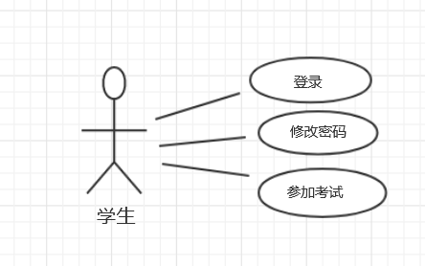

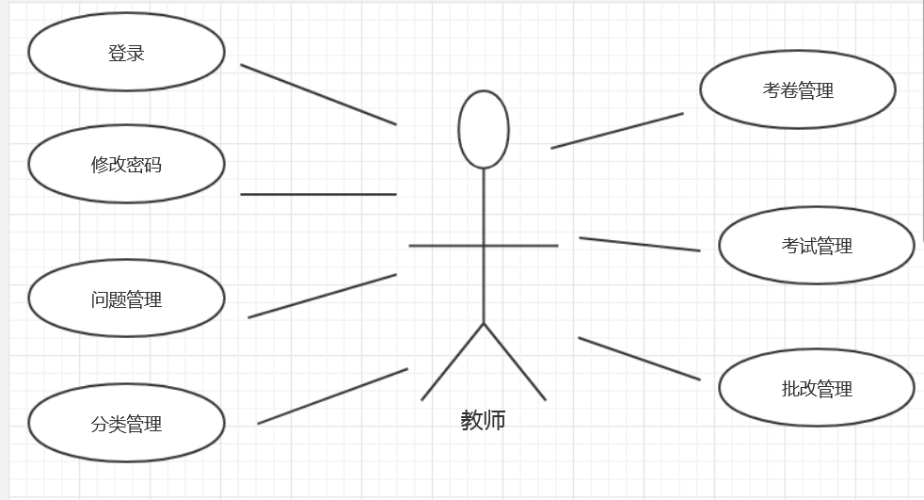

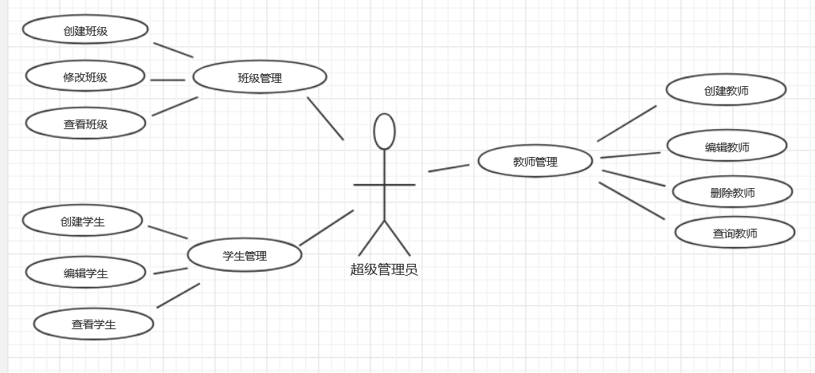

时序图:
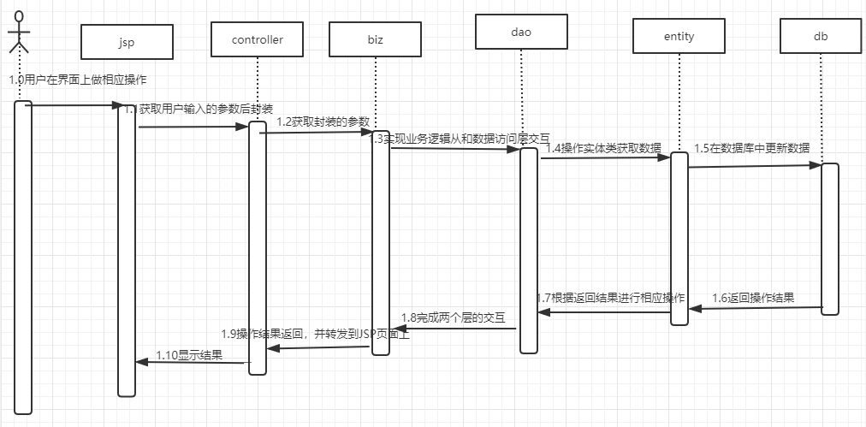

2.4结构
用一览表及框图的形式说明本系统的系统元素（各层模块、子程序、公用程序等）的划分，扼要说明每个系统元素的标识符和功能，分层次地给出各元素之间的控制与被控制关系.

2.5功能需求
本条用一张如下的矩阵图说明各项功能需求的实现同各块程序的分配关系：

编号 | 功能名称 | 功能描述
1.1 | 用户模块
1.1.1 | 登录 | 根据学号密码进行登录
1.1.2 | 记住密码 | 下次再登录时可以直接登录不用输用户名和密码
1.1.3 | 注销登录 | 注销登录
1.2 | 学生模块
1.2.1 | 我的课程 | 学生查看与自己相关的课程
1.2.2 | 历史成绩 | 查看自己已考课程的成绩
1.2.3 | 个人信息 | 查看学生的个人相关信息
1.2.4 | 开始考试 | 学生可进入课程考试
1.3 | 管理员模块
1.3.1 | 班级管理 | 可以实现对班级进行添加、删除、修改等
1.3.2 | 教师管理 | 可以实现对教师进行添加、批量添加、删除、修改等
1.3.3 | 学生管理 | 可以实现对学生进行添加、批量添加、删除、修改等
1.4 | 老师模块
1.4.1 | 考试概括 | 教师可以看到所有考卷的相关信息
1.4.2 | 课程管理 | 包括课程信息、题库管理
1.4.3 | 考核管理 | 包括考试管理、成员管理
1.4.4 | 成绩管理 | 包括考试成绩、成绩明细

2.6功能需求与程序的关系

2.6.1、用户模块
1）用户登录

主要文件
功能点 | 对应的JSP | 对应的Action | 对应的Dao | 对应的entity类 | 对应的Biz
用户表 | login.jsp | LoginAction | StudentInfoDao  teacherInfoDao | StudentInfo  TeacherInfo | StudentInfoBiz  TeacherInfoBiz
输入说明
在登录页面的文本框中输入账号和密码，分为三种用户登录：学生登录、教师登录、管理员登录，选择radio按钮后，跳转到相应的用户界面，链接地址分别为：
login/studentLogin、login/teacherLogin、login/adminLogin

处理
在LoginAction 页面中接收来至login.jsp传来的参数，若为学生登录，则调用StudentInfoBiz类中的studentLogin方法获取会员实体类（StudentInfo）对象，若为教师或管理员登录，则调用TeacherInfoBiz类中的teacherLogin方法获取会员实体类（TeacherInfo）对象，获取对象后，对该对象进行判断是否为null，如果为null，则提示登录失败，否则登录成功转发到student页面
输出说明
如果失败，给用户提示“用户名密码错误”，如果成功则显示student/student.isp、teacher/queryExamPlan.html、manage/index.html页面

2）记住密码
主要文件
功能点 | 对应的JSP | 对应的Action | 对应的Dao | 对应的entity类 | 对应的Biz
用户表 | login.jsp | LoginAction | StudentInfoDao  TeacherInfoDao | StudentInfo  TeacherInfo | StudentInfoBiz  TeacherInfoBiz

输入说明
在登录页面中显示一个记住密码的CheckBox，若选择了，下次重新登录时，不需重新输入账号和密码，根据登录的用户的选择，链接地址分别为：login/studentLogin、login/teacherLogin、login/adminLogin

处理
在LoginAction页面中接收来至login.jsp传来的参数，在用户登录成功之后调用LoginAction中记住密码的方法remember()，则实现了第二次重新登录时记住了密码

2.6.2学生模块
- 我的课程
主要文件
功能点 | 对应的JSP | 对应的Action | 对应的Dao | 对应的entity类 | 对应的Biz
学生表 | student.jsp | StudentInfoAction | StudentDao | StudentInfo | StudentBiz

输入说明
在学生登录成功之后进入学生主页面，点击我的课程，即显示该学生课程的相关信息，如考试阶段、课程所对应的老师、考试状态等，链接地址为：student/student.jsp
处理
在StudentInfoAction页面中通过session获得登入用户的信息，调用studentInfoBiz中的getExamPlanInfoById()获得相应的考试信息并一个个显示在student.jsp的我的课程中
输出
显示student/student.jsp
- 历史成绩
主要文件
功能点 | 对应的JSP | 对应的Action | 对应的Dao | 对应的entity类 | 对应的Biz
学生 | student.jsp | StudentHistoryAction | ExamResultDao | ScoreInfo | ExamResultBiz

输入说明
点击历史成绩，进入history.html，获取该名学生的历史成绩，内容为：考试名、考试状态、成绩、课程名，链接地址为：student/student.jsp
处理
在StudentHistoryAction页面中接收来至session中的用户传来的id，调用ExamResultBiz类中的getScoreInfoById(int sid)方法获取历史成绩，返回信息到student/student.jsp上
输出
显示student/student.jsp
- 个人信息
主要文件
功能点 | 对应的JSP | 对应的Action | 对应的Dao | 对应的entity类 | 对应的Biz
学生表 | student.jsp | LoginAction | StudentInfoDao | StudentInfo | StudentBiz

输入说明
在学生登录成功之后进入学生主页面，点击个人信息，即显示该学生相关个人信息，如学号、姓名、班级、登录密码，链接地址为：student/student.jsp
处理
在登录成功后，跳转到student.jsp中，通过LoginAction中的保存session在student.jsp中获取保存的学生信息的session，返回信息到student/student.jsp上
输出
显示student/student.jsp

4)考试考试
主要文件
功能点 | 对应的JSP | 对应的Action | 对应的Dao | 对应的entity类 | 对应的Biz
学生 | studentTest.jsp | StudentTestAction | TitleInfoDao  StudentInfoDao  StudentStateDao  ExamResyltDao | TitleInfo  StudentInfo | TitileInfoBiz  StudentInfoBiz  StudentStateBiz  ExamResyltBiz

输入说明
点击考试考试后，通过考生ID进入学生考试界面，链接地址为：student/studentTest.jsp
处理
在StudentTestAction页面中接收来至前端传来的参数，调用StudentInfoBiz中的examState判断考生是否可以进行考试，如果不可以，则返回原界面，如果可以则调用StudentStateBiz中的queryState()，查看学生是否已经参加了考试，若已经参加了考试，则返回原界面，否则正式进入考试界面，通过TitleInfoBiz中的getTitleInfoAll()，获取该张试卷的所有试题，根据getTitleFenLei()，获取每种题型的所有试题。然后设置考试状态为正在参加考试，并把相应试题返回给StudentTest.jsp上
输出
显示StudentTest.jsp

2.6.3管理员模块
1）班级管理
主要文件
功能点 | 对应的JSP | 对应的Action | 对应的Dao | 对应的entity类 | 对应的Biz
管理员 | classmanage.jsp | ManageAction | ClassInfoDao  TeacherInfoDao  StudentInfoDao | ClassInfo  TeacherInfo  StudentInfo | ClassInfoBiz  TeacherInfoBiz  StudentInfoBiz

输入说明
在管理员登录成功之后进入管理员主页面，点击班级管理，即显示所有班级的相关信息，如显示班级信息，对班级进行增、删、查、改，链接地址为：manage/ classmanage.jsp
处理
在ManageAction中通过，调用ClassInfoBiz中的queryAll()获得所有的班级信息，并存入classmanage.jsp，对班级进行添加时，点击添加班级按钮，弹出添加班级列表，需要添加的信息为班级名称，选择老师，选择学生，通过TeacherInfoBiz中的queryAllTeacher()显示所有老师的名字供选择，通过StudentInfoBiz的queryEmptyStudent()获得还没有班级的学生，选择完成后即正确添加完班级；选择相对应的班级进行修改时弹出修改班级的列表，分别列出相应班级的老师，学生等信息供修改；删除班级时，点击删除按钮，弹出是否确定删除，若确定则删除成功，对班级进行完增、删、查、改之后返回班级管理界面
输出
显示manage/ classmanage.jsp
2）教师管理
主要文件
功能点 | 对应的JSP | 对应的Action | 对应的Dao | 对应的entity类 | 对应的Biz
管理员 | index.jsp | ManageAction | TeacherInfoDao | TeacherInfo | TeacherInfoBiz

输入说明
在管理员登录成功之后进入教师管理主页面，点击教师管理，即显示所有教师的相关信息，如显示班级信息，对班级进行增、批量添加、删、查、改，链接地址为：manage/ index.jsp
处理
在ManageAction中通过，调用TeacherInfoBiz中的queryAll()获得所有的教师信息，并存入index.jsp，对教师进行添加时，分为普通添加和批量添加，进行批量添加时，可下载要添加的信息的相应模板，然后选择上传文件，调用TeacherInfoBiz中的batchAddTeacher(InputStream in)进行批量添加；选择相对应的教师进行修改时弹出修改教师的列表，可修改内容为密码、职工类别、邮箱、入职信息；删除教师时，点击删除按钮，弹出是否确定删除，若确定则删除成功，对教师进行完增、删、查、改之后返回教师管理界面
输出
显示manage/index.jsp
3）学生管理

主要文件
功能点 | 对应的JSP | 对应的Action | 对应的Dao | 对应的entity类 | 对应的Biz
管理员 | studentmanage.jsp | ManageAction | StudentInfoDao | StudentInfo | StudentInfoBiz

输入说明
在管理员登录成功之后进入管理主页面，点击学生管理，即显示所有学生的相关信息，如显示学生信息，对班级进行增、批量添加、删、查、改，链接地址为：manage/ studentmanage.jsp
处理
在ManageAction中通过，调用StudentInfoBiz中的queryAll()获得所有的学生信息，并存入studentmanage.jsp，对学生进行添加时，分为普通添加和批量添加，进行批量添加时，可下载要添加的信息的相应模板，然后选择上传文件，调用StudentInfoBiz中的batchAddStudent(InputStream in)进行批量添加；选择相对应的学生进行修改时弹出修改学生的列表，可修改内容为学生姓名、学生密码、出生日期、所在学校、家庭住址、练习电话；删除学生时，点击删除按钮，弹出是否确定删除，若确定则删除成功，对学生进行完增、删、查、改之后返回学生管理界面
输出
显示manage/studentmanage.jsp

2.6.4教师模块
1）考试概括
主要文件
功能点 | 对应的JSP | 对应的Action | 对应的Dao | 对应的entity类 | 对应的Biz
教师 | exam-summary.jsp | Exam_summaryAction | StudentInfoDao | TeacherInfo  ExamPlanInfo | Exam_summaryBiz

输入说明
在教师登录成功之后进入教师主页面，同时显示所有与改名教师有关考试信息，如试卷状态，链接地址为：teacher/ exam-summary.jsp
处理
在Exam_summaryAction中通过登录后的session获得教师的信息，调用summaryBiz中的queryAll()获得所有的考试信息，并存入exam-summary.jsp，显示相应考试信息
输出
显示teacher/ exam-summary.jsp
2）课程管理
（1）课程信息
主要文件
功能点 | 对应的JSP | 对应的Action | 对应的Dao | 对应的entity类 | 对应的Biz
教师 | Lesson-info.jsp | Lesson_infoAction | Lesson_infoDao | TeacherInfo  ExamPlanInfo  CourseInfo  ClassInfo | Lesson_infoBiz

输入说明
在教师登录成功之后进入教师主页面，点击课程管理，列出课程信息、题库信息，点击课程信息，右侧部分显示相应的课程考试安排，可对相应的课程进行添加试卷和删除课程操作，链接地址为：teacher/ lesson-info.jsp
处理
在Lesson_infoDao中通过登录后的session获得教师的信息，调用Lesson_infoBiz中的queryAllByPage()获得所有的与该课程相关的考试信息并进行分页处理，调用Lesson_infoBiz中的queryCourse()获得该教师的所有课程，调用Lesson_infoBiz中的queryPaper()获得所有与该教师相关的试卷，调用Lesson_infoBiz中的queryClass()获得所有与该教师相关的班级，点击添加试卷时，调用Lesson_infoBiz中的addExamPlan()方法进行添加考试安排，点击删除可删除相应的课程信息，并将所有查询到的信息存入lesson-info.jsp
输出
显示teacher/ lesson-info.jsp
（2）题库管理
主要文件
功能点 | 对应的JSP | 对应的Action | 对应的Dao | 对应的entity类 | 对应的Biz
教师 | Subject-library | SubjectLibrary  Action | SubjectLibraryDao | TeacherInfo | SubjectLibraryBiz

输入说明
在教师登录成功之后进入教师主页面，点击课程管理，列出课程信息、题库信息，点击题库管理，可对试卷进行试题的一条条添加和批量添加，并可现实相关试卷的所有试题，对相应试题进行修改和删除，链接地址为：teacher.subject-library.jsp
处理
在SubjectLibraryAction中通过登录后的session获得教师的信息，调用SubjectLibraryBiz中的searchPaperByPaperId()获得所有的与相对应试卷的所有试题，调用SubjectLibraryBiz中的searchPaperNoTit()获得相应的试题，点击修改试题，弹出修改相应试题的列表，确定后返回后台，更新数据库，点击删除时弹出你是否要删除该试题，若确定则删除成功。

输出
显示teacher/ subject-library

3）考核管理
（1）考试管理
主要文件
功能点 | 对应的JSP | 对应的Action | 对应的Dao | 对应的entity类 | 对应的Biz
教师 | Exam-manage | Exam-manage  Action | Exam_manageDao | ExamPlanInfo  TeacherInfo | Exam_manageBiz

输入说明
在教师登录成功之后进入教师主页面，点击考核管理，列出考试管理、成员管理，点击考试管理，右侧部分显示处该教师相应的考试安排，可点击开始考试和结束考试，链接地址：teacher/exam-manage.jsp
处理
在Exam_manageAction中通过登录后的session获得教师的信息，调用Exam_manageBiz中的queryAll ()获得所有的与该教师相关的考试信息并进行分页处理，调用Exam_manageBiz中的queryTeachers()获得所有教师的所有课程，调用Exam_manageBiz中的startExam()开始进行考试，调用Exam_manageBiz中的EndExam()结束相关考试
输出
显示teacher/exam-manage.jsp
（2）成员管理
主要文件
功能点 | 对应的JSP | 对应的Action | 对应的Dao | 对应的entity类 | 对应的Biz
教师 | Member-manage.jsp | MemberAction | Member_manageDao | TeacherInfo | Member_manageBiz

输入说明
在教师登录成功之后进入教师主页面，点击考核管理，列出考试管理、成员管理，点击成员管理，右侧部分显示处该教师所带学生的相应的考试安排，链接地址：teacher/member-manage.jsp
处理
在MemberAction中通过登录后的session获得教师的信息，调用Member_manageBiz中的queryAll ()获得所有的与该教师相关的学生信息并进行分页处理，调用Member_manageBiz中的queryClass()获得所有教师的根据班级查找所有学生的考试信息。
输出
显示teacher/member-manage.jsp

3）成绩管理
（1）考试成绩
主要文件
功能点 | 对应的JSP | 对应的Action | 对应的Dao | 对应的entity类 | 对应的Biz
教师 | Exam-grade.jsp | GradeDetials  Action | GradeDetailsDao  ExamGradeDao | ExamPlanInfo  TeacherInfo | ExamGradeBiz

输入说明
在教师登录成功之后进入教师主页面，点击成绩管理，列出考试成绩、成绩明细，点击考试成绩，根据条件筛选查看考试成绩，链接地址：teacher/exam-grade.jsp
处理
在GradeDetialsAction中通过登录后的session获得教师的信息，调用ExamGradeBiz中的searcherPaperState()获得所有的状态，调用ExamGradeBiz中的searcherScoreClass(id)获得相应班级的考试成绩

输出
显示teacher/exam-grade.jsp
（2）成绩明细

主要文件
功能点 | 对应的JSP | 对应的Action | 对应的Dao | 对应的entity类 | 对应的Biz
教师 | Grade-detials.jsp | GradeDetials  Action | GradeDetailsDao  ExamGradeDao | ExamPlanInfo  TeacherInfo | GradeDetailsBiz  ExamGradeBiz

输入说明
在教师登录成功之后进入教师主页面，点击成绩管理，列出考试成绩、成绩明细，点击考试成绩，根据条件筛选查看考试成绩，链接地址：teacher/exam-grade.jsp
处理
在GradeDetialsAction中通过登录后的session获得教师的信息，调用GradeDetailsBiz中的selectAllNum()获得所有的考试成绩，调用ExamGradeBiz中的searcherPaperState()获得所有的状态
输出
显示teacher/grade-details.jsp

3、接口设计

3.1 用户接口
1）、学生登录界面
2）、学生参加考试界面
3）、学生查看历史考试记录界面
4）、教师与管理员登录界面
5）、管理员对班级管理界面
6）、管理员对科目管理界面
7）、管理员对班级管理界面
8）、管理员对教师管理界面
9）、管理员对学生管理界面
10）、管理员对试卷管理界面
11）、管理员对试题管理界面
12）、管理员对考试安排管理界面
13）、管理员对考试历史管理界面
14）、教师对学生管理界面
15）、教师对试卷管理界面
16）、教师对试题管理界面
17）、教师对考试安排管理界面
18）、教师对考试历史管理界面

3.2 内部接口

类名 | 方法名 | 参数描述 | 功能描述
ClassInfoDao | insert(ClassInfo classInfo) | ClassInfo 是封装了所有班级属性的业务实体对象 | 实现班级数据的添加功能
ClassInfoDao | queryAll(Page page); | Page是封装了所有分页属性更新属性值后的业务实体对象 | 实所有班级查询
ClassInfoDao | queryByName(String classname,Page page); | classname是业务实体班级对象的属性：班级名字；page是业务实体分页对象的属性：当前页数 | 实现根据根据名字模糊查找班级对象
ClassInfoDao | update(ClassInfo classInfo) | ClassInfo 是封装了所有班级属性的业务实体对象 | 实班级更新查询
ClassInfoDao | queryById(int classId) | classID是业务实体班级对象的属性：班级编号 | 实现根据班级编号查找班级
ClassInfoDao | queryAllCount(); | 无 | 实现查找全部班级信息总条数
ClassInfoDao | insertTC(int classid,int tid); | classID是业务实体班级对象的属性：班级编号;tid是业务实体教师对象的属性：教师编号 | 实现所在班级添加教师
ClassInfoDao | deleteTC(int classid,int tid); | classID是业务实体班级对象的属性：班级编号;tid是业务实体教师对象的属性：教师编号 | 实现所在班级删除教师
ClassInfoDao | delete(int classId); | classID是业务实体班级对象的属性：班级编号 | 实现根据班级编号删除
Exam_manageDao | queryAllByPage(Page page) | page是封装了所有分页属性更新属性值后 | 实现分页查询
Exam_manageDao | queryByTeacherId(int teacherId) | teacherID是业务实体教师对象的属性：教师编号 | 通过老师查询安排来查询考试管理
Exam_manageDao | queryTeachers(); | 无 | 查询所有教师信息
Exam_manageDao | endExam(int examplanId); | examplanId是业务实体即将考试对象的属性：即将考试编号 | 实现结束考试
Exam_manageDao | startExam(int examplanId); | examplanId是业务实体即将考试对象的属性：即将考试编号 | 实现开始考试
Exam_manageDao | count(); | 无 | 实现计算考试安排总条数
Exam_summaryDao | addEvaluate(Evaluate e) | e:封装了所有评价属性的实体对象 | 实现用户对商品的评价
Exam_summaryDao | queryAll() | 无 | 查询所有考试
Exam_summaryDao | queryByTeacherId(int teacherId) | teacherID是业务实体教师对象的属性：教师编号 | 根据老师姓名查询相关考试安排
Exam_summaryDao | queryTeachers(); | 无 | 查询所有教师
ExamGradeDao | seacherPaperState() | 无 | 实现查询考卷状态
ExamGradeDao | seacherScore(int id); | id是业务实体考卷对象的属性：考卷编号 | 根据考卷id查询考试成绩
ExamGradeDao | seacherScoreClass(int id); | id是业务实体班级对象的属性：班级编号 | 实现班级id查询班级成绩
ExamGradeDao | seacherScoreClassScoreint(int classid ,int id); | classid是业务实体班级对象的属性：班级编号;id是业务实体考卷对象的属性：考卷编号 | 实现根据班级id，考卷id查询成绩
ExamResultDao | addExamResult(ScoreInfo scoreInfo); | addExamResult是封装了所有成绩属性的业务实体对象 | 实现添加成绩
ExamResultDao | getScoreInfoById(int studentId); | studentId是业务实体学生对象的属性：学生编号 | 实现根据学生id查找学生新恒基
Lesson_infoDao | addExamPaper(PaperInfo paperInfo) | Id是封装了所有考卷属性的业务实体对象 | 实现添加考卷
Lesson_infoDao | queryAll(); | 无 | 实现查询所有考卷信息
Lesson_infoDao | queryCourse(int teacherId) | teacherId是业务实体教师对象的属性：教师编号 | 实现根据教师编号查找所有课程
Lesson_infoDao | queryPaper(int teacherId); | teacherId是业务实体教师对象的属性：教师编号 | 实现根据教师编号查找所有考卷
Lesson_infoDao | queryClass(int teacherId | teacherId是业务实体教师对象的属性：教师编号 | 实现根据教师编号查找所有班级
Lesson_infoDao | queryAllByPage(Page page); | page是业务实体分页对象的属性 | 实现根据分页查询所有考卷
Member_manageDao | queryAll(Page page) | page是业务实体分页对象的属性 | 实现根据分页查询所有考试安排
Member_manageDao | queryByClassId(int classId); | classId是业务实体班级对象的属性：班级编号 | 实现根据班级编号查询老师安排
Member_manageDao | count() | 无 | 实现计算总数
Member_manageDao | queryClass(); | 无 | 实现查询班级
ResultInfoDao | addResult(ResultInfo resultInfo); | ResultInfo是封装了所有考试答案属性的业务实体对象 | 添加考试答案
StudentInfoDao | getStudentTotal() | 无 | 实现所有学生总数查询
StudentInfoDao | isResetPwdWithStu(StudentInfo studentInfo); | StudentInfo 是封装了所有学生属性业务实体对象 | 实现判断更改密码是否成功
StudentInfoDao | getStudentsByClassId(int classId); | classId是业务实体班级对象的属性：班级编号 | 实现根据班级班级查找所有学生
StudentInfoDao | queryAll(Page page); | page是业务实体分页对象的属性 | 实现根据分页查找所有学生信息
StudentInfoDao | insert(StudentInfo studentInfo); | StudentInfo 是封装了所有学生属性业务实体对象 | 实现添加学生
StudentInfoDao | studentLogin(StudentInfo studentInfo); | StudentInfo 是封装了所有学生属性业务实体对象 | 实现学生登录
StudentStateDao | addState(int paperid,int studentId,int stateFlag); | paperid是业务实体试卷对象的属性：试卷编号;studentid是业务实体学生对象的属性：学生编号;stateFlag是学生考试状态 | 实现增加学生考试状态
StudentStateDao | queryState(int paperId, int studentId); | paperid是业务实体试卷对象的属性：试卷编号;studentid是业务实体学生对象的属性：学生编号; | 实现查询考生考试状态
StudentStateDao | UpdateState(int paperid,int studentId,int stateFlag); | paperid是业务实体试卷对象的属性：试卷编号;studentid是业务实体学生对象的属性：学生编号;stateFlag是学生考试状态 | 实现更新学生考试状态
SubjectLibraryDao | seachCourseByTeacherID(int id); | id是业务实体教师对象的属性：教师编号 | 实现根据教师id查询单个老师课程
SubjectLibraryDao | seachPaperByCourseID(int id); | id是业务实体课程对象的属性：课程编号 | 实现根据课程id查询考卷
SubjectLibraryDao | seachPaperNoTit(int id) | id是业务实体教师对象的属性：教师编号 | 实现根据教师id查询没有考题的试卷
SubjectLibraryDao | insertExcelTit(TitleInfo ti) | TitleInfo 是封装了所有考题属性业务实体对象 | 实现excel插入数据
SubjectLibraryDao | seachPaperByPaperId(int id,int teacherid); | id是业务实体考卷对象的属性：考卷编号；  teacherID是业务实体教师对象的属性：教师编号 | 实现根据试卷号查题目
SubjectLibraryDao | updateTitle(TitleInfo ti,int teacherId); | TitleInfo 是封装了所有考题属性业务实体对象；teacherID是业务实体教师对象的属性：教师编号 | 实现更新考题
SubjectLibraryDao | deleteTitle(int titid,int teacherId); | Titid是业务实体考题对象的属性：考题编号teacherID是业务实体教师对象的属性：教师编号 | 实现删除考题
SubjectLibraryDao | Updatepaperinfo(int paperId) | paperId是业务实体考卷对象的属性：考卷编号 | 更新考卷
TeacherInfoDao | insert(TeacherInfo teacherInfo) | TeacherInfo 是封装了所有教师属性业务实体对象 | 添加教师
TeacherInfoDao | queryAll(Page page); | Page 是封装了所有分页属性业务实体对象 | 通过分页查询教师
TeacherInfoDao | delete(int teacherId); | teacherID是业务实体教师对象的属性：教师编号 | 实现通过教师编号删除教师信息
TeacherInfoDao | update(TeacherInfo teacherInfo); | TeacherInfo 是封装了所有教师属性业务实体对象 | 实现更改教师信息
TeacherInfoDao | queryById(int teacherID); | teacherID是业务实体教师对象的属性：教师编号 | 实现通过教师id查询教师信息
TeacherInfoDao | queryAllCount() | 无 | 实现教师信息总条数查找
TeacherInfoDao | queryAllTeacher(); | 无 | 实现所有教师信息查找
TeacherInfoDao | teacherLogin(TeacherInfo teacher); | TeacherInfo 是封装了所有教师属性业务实体对象 | 实现教师与管理员的登录
TeacherInfoDao | queryByClassId(int classId); | classId是业务实体班级对象的属性：班级编号 | 实现通过班级编号查找教师信息
TeacherInfoDao | queryNoByClassId(int classId); | classId是业务实体班级对象的属性：班级编号 | 实现通过班级编号查找非本班的教师信息

4运行设计

4.1运行系统出错信息
ID | 错误类型 | 错误提示 | 处理方法
1 | 用户名或密码错误 | 您输入的用户名不存在或密码错误 | 显示找回密码或注册
2 | 越权操作 | 请先登录 | 进入登录页面
3 | 数据库连接错误 | 数据库连接错误 | 确认数据库正常，确认数据库连接正确

5系统数据结构设计

5.1逻辑结构设计要点
给出本系统内所使用的每个数据结构的名称、标识符以及它们之中每个数据项、记录、文卷和系的标识、定义、长度及它们之间的层次的或表格的相互关系。

5.2物理结构设计要点
给出本系统内所使用的每个数据结构中的每个数据项的存储要求，访问方法、存取单位、存取的物理关系（索引、设备、存储区域）、设计考虑和保密条件。

5.3数据结构与程序的关系
说明各个数据结构与访问这些数据结构的形式:

6系统出错处理设计

6.1出错信息
用一览表的方式说朗每种可能的出错或故障情况出现时，系统输出信息的形式、含意及处理方法。

6.2补救措施
说明故障出现后可能采取的变通措施，包括：
- 后备技术说明准备采用的后备技术，当原始系统数据万一丢失时启用的副本的建立和启动的技术，例如周期性地把磁盘信息记录到磁带上去就是对于磁盘媒体的一种后备技术；
- 降效技术说明准备采用的后备技术，使用另一个效率稍低的系统或方法来求得所需结果的某些部分，例如一个自动系统的降效技术可以是手工操作和数据的人工记录；
- 恢复及再启动技术说明将使用的恢复再启动技术，使软件从故障点恢复执行或使软件从头开始重新运行的方法。

6.3系统维护设计
说明为了系统维护的方便而在程序内部设计中作出的安排，包括在程序中专门安排用于系统的检查与维护的检测点和专用模块。 各个程序之间的对应关系，可采用如下的矩阵图的形式；

